Wie aus dem Einmannbetrieb eine Firmengruppe mit 300 Mitarbeitern wurde
Die Firmengeschichte von Brack Electronics

1994 – Gründung der Einzelfirma Brack Consulting

Roland Brack studierte Elektrotechnik/Mikroelektronik an der Fachhochschule Windisch. Im Dachgeschoss seines Elternhauses (siehe Bild) baute er PCs zusammen und schnürte Pakete, die er eigenhändig auf die Post brachte. Als die Arbeit zunahm, begannen Kollegen und Verwandte mitzuhelfen.

1996 – Erster Mitarbeiter und Umzug nach Mägenwil

Im August 1996 wurde der erste Mitarbeiter eingestellt, der heute noch bei Brack Electronics AG arbeitet. Ende Jahr bezog das Startup Büros im Gewerbepark Mägenwil. Schon nach einem Jahr mussten weitere dazugemietet werden.

1998 – Neues Informatiksystem

Die Einführung einer ERP-Software erlaubte dem schnell wachsenden Unternehmen, Geschäftsprozesse und Auftragsbearbeitung effizient zu gestalten. Die dadurch gesteigerte Produktivität schlug sich direkt in der Kundenzufriedenheit und im Umsatz nieder.

1999/2000 – Online-Shop und Logistikzentrum

Brack Consulting erkannte schon früh die Bedeutung des Internets und entwickelte einen eigenen Webshop. Dieser trug 1999 rund 20 % des Gesamtumsatzes von inzwischen 16 Millionen Franken bei. Aus dem Lager wurde eines der modernsten Logistikzentren der Schweiz. Jede Warenlieferung konnte jetzt mit Hilfe von Barcode-Scannern auf Vollständigkeit überprüft werden. Dazu kam eine Seriennummernverwaltung, welche die Garantieabwicklung beschleunigte.

2001 – Der erste Disti-Award

Durch perfekte Zusammenarbeit mit der Post konnte Brack Consulting für 96% der Pakete die Zustellung am Folgetag garantieren. Brack führte für Händlerkunden die anonyme Direktlieferung ein. Das machte sich bezahlt: In der jährlichen Leserumfrage der Zeitschrift IT-Reseller gewann Brack Consulting den ersten Platz als Komponentendistributor. Im gleichen Jahr erweiterte die Firma ihre Lager- und Technikräumlichkeiten auf über 2'000 m².

2002 – Reseller-Shop

Seit Mitte 2000 arbeitete Brack zusammen mit dem IT-Dienstleister Belos an einer Shop-in-Shop-Lösung. Diese sollte es Händlern ermöglichen, das gesamte Brack-Sortiment in die eigene Website zu integrieren. Wichtig war, dass alle Daten zeitnah aktualisiert wurden, der Bestellvorgang vollautomatisch und zuverlässig ablief und das Design sich anpassen liess. Die Lösung bestand die Feuerprobe: In den folgenden sechs Monaten wurden 180 Shops online geschaltet.

2002 – Direktimport und antizyklisches Wachstum

Durch die Eröffnung eines Einkaufsbüros in Taiwan stärkte Brack die eigene Position bei Preisverhandlungen und Qualitätssicherung vor Ort und konnte zunehmend attraktive Nischenprodukte anbieten. Während die Branche unter einem schwachen Markt litt, verzeichnete Brack ein Wachstum: Über 40'000 Pakete wurden in jenem Jahr versandt.

2003 – Brack Consulting wird Brack Electronics AG

Die Firma wurde 2003 in eine Aktiengesellschaft umgewandelt und umbenannt. Die Corporate Identity wurde komplett überarbeitet.

2004 – ASUS-Distribution und stetiges Wachstum

Anfang Jahr übernahm Brack als erster Schweizer Distributor den Import von ASUS Notebooks. Weitere Meilensteine in diesem Jahr waren die Übernahme des Warenlagers der konkursiten Computer Express und eine vollständige Überarbeitung des Resellershops. Dieser wurde unterdessen von über 300 Händlern verwendet. Zum krönenden Abschluss gewann Brack zum zweiten Mal den IT Reseller Disti Award.

2005 – Von Umsatzrekord zu drittem Disti-Award

Im Januar erzielte Brack Electronics mit 7,8 Mio. Franken den höchsten Monatsumsatz der Firmengeschichte und versandte 11’592 Pakete. Die Räume wurden nochmals erweitert und das Wachstum durch die Übernahme zweier Online-Shops angekurbelt. Erneut wählten über 1000 IT-Händler Brack Electronics AG zum besten Komponentendistributor. Die Zahlen Ende Jahr: 75 Millionen Umsatz mit 75 Mitarbeiterinnen und Mitarbeitern, davon drei Lehrlinge.

2006 – Viele kleine Schritte und ein grosser

Im September übernahm Brack die im gleichen Haus ansässige COS Distribution AG und benannte sie in Alltron AG um. In knapp zwei Monaten wurden die Informatik, das Lager von nunmehr 15'000 m² und der Kundendienst zusammengelegt. Die Synergien führten nicht zu Stellenabbau: Die Pflege des auf 9500 Artikel angewachsenen Sortiments verlangte den Einsatz aller verfügbaren Kräfte. Was sich im November auszahlte: Brack Electronics gewann den vierten Disti-Award für den besten Schweizer Komponentendistributor.

2007 – Die millionste Rechnung, der fünfte Disti-Award und Gründung der Competec Holding

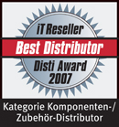
Der Kunde mit der millionsten Rechnung erhielt einen Warengutschein. Durch zwei Kundenübernahmen erweiterte das Unternehmen seinen Kundenstamm. Mit 18 Lehrlingen beschäftigte die Firma so viele Lehrlinge wie noch nie. In Sachen Mitarbeiter- und Umsatzwachstum gehörte Brack Electronics 2007 zu Europas 500 aufstrebendsten Firmen («Europe's 500»-Liste, Rang 396). Zum fünften Mal durfte Roland Brack den «Disti Award» ntgegennehmen. Die Firma wurde im selben Jahr als Microsoft Gold Certified Partner für OEM Solutions zertifiziert.

Competec: Im Dezember wurde die Competec Holding AG gegründet, welche als Muttergesellschaft die Firmen Alltron AG, Brack Electronics AG und die im September 2007 übernommene Wyscha Computer AG (28 Mitarbeiter / CHF 55 Mio. Jahresumsatz) vereint.

2008 – Neuer Online-Shop und der schnellste PC der Schweiz

Im Frühjahr übernahm Brack Electronics die Kunden zwei weiterer Online-Händler. Auf Grund zunehmenden Platzmangels im Mägenwiler Gewerbepark kaufte das Unternehmen ein Lagerhaus im nahen Brunegg und vergrösserte seine Logistikfläche auf 15'000 m². An der Messe «Orbit-iEX» in Zürich präsentierte das Unternehmen «Godfather», den schnellsten PC mit handelsüblichen PC-Komponenten. Ab Juli modernisierte das Unternehmen seinen Online-Auftritt und wird einer der «100 nützlichsten E-Shops der Schweiz» in der Zeitschrift anthrazit. Im Herbst erreichte CEO Roland Brack das Finale des Unternehmerpreises «Entrepreneurs Of The Year» der Schweizer Ernst & Young. Mit Beginn des neuen Schuljahrs wuchs die Zahl der beschäftigten Lehrlinge auf 30 an. Und noch eine Zahl: Ende Jahr überstieg die Anzahl an Lagerartikeln erstmals die 20’000-er-Marke.
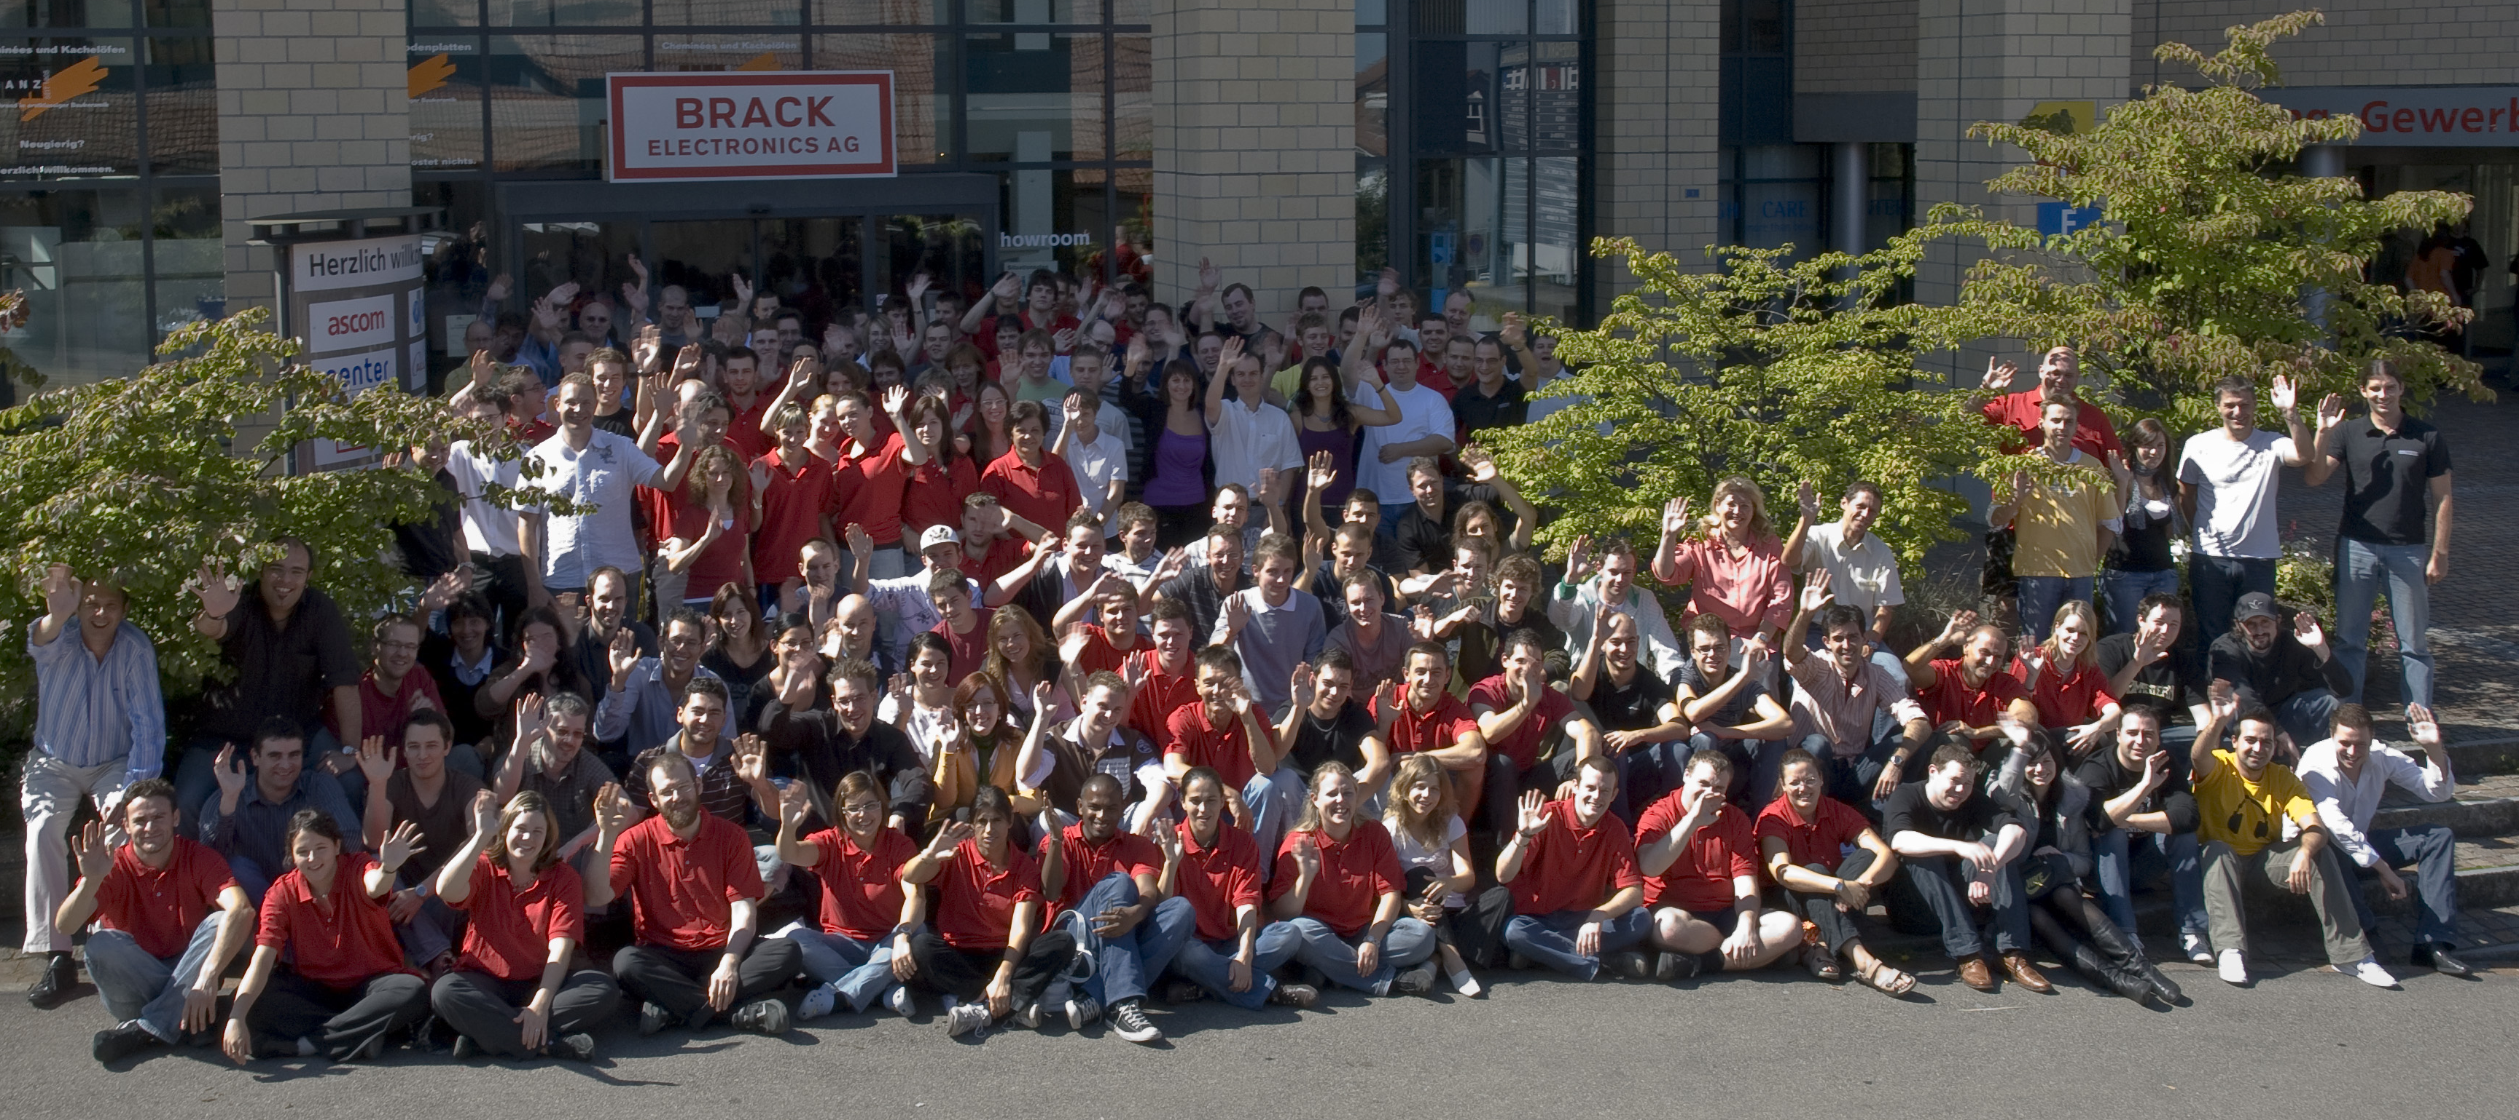
Competec: Die Holding übernahm Ende Jahr den Marktführer unter den Schweizer Distributoren für Telekommunikation, die in Dietikon ansässige Phonet Suisse SA (Umsatz 2008: ca. 15 Mio. CHF). Sämtliche elf Mitarbeiter wurden übernommen. Statt Brack Electronics gewann 2008 die Alltron AG den IT Reseller Disti Award in der Kategorie Komponenten- und Peripherie.

2009 – Es gibt viel zu feiern!

Mit DayDeal.ch – der ersten LiveShopping-Community (alle 24 Stunden ein einziges Schnäppchen) in der Deutschschweiz – feiert Brack Electronics einen überwältigenden Erfolg. Pro Tag verzeichnet die Site tausende Besucher.
Beim Aargauer Unternehmerpreis erreicht Brack Electronics den ersten Platz. Der Preis zeichnet jedes Jahr Unternehmen aus, die durch wirtschaftliche Entwicklung, Schaffung von Arbeitsplätzen und nachhaltiges Handeln aufgefallen sind.
Im Juni ist Brack Electronics Hauptsponsor des Argovia Fäscht, mit 60'000 Besuchern die grösste kostenlose Geburtstagsparty der Schweiz. Mit Staraufgebot und jeder Menge Attraktionen zelebriert Brack das 15-jährige Jubiläum am Tag der offenen Tür.

Competec: Aufgrund akuten Platzmangels nimmt Competec zwei weitere Logistikgebäude in Mellingen und in Birr in Betrieb. Über das Nachhaltigkeitsprogramm «pro clima» der schweizerischen Post kompensiert die Competec-Gruppe ab April den CO₂-Ausstoss der Beförderung der Pakete: Pro Paket wird ein bestimmter Betrag in ausgewählte Klimaschutzprojekte oder hochwertige Emissionszertifikate investiert. Damit setzt Competec ein klares Zeichen zugunsten der Umwelt.
2009 feiert Competec ausserdem den 300. Mitarbeiter (inklusive Partnerfirmen und Spin-offs).

